Question de compétence
Biologie

« Bactéries sensibles aux bactériophages »
Documents pour les élèves

Les bactéries possèdent sur leur membrane des protéines particulières contre l’infection à des bactériophages.
Le fragment a présente une partie du gène G1 permettant la fabrication d’une de ces protéines.

Fragment a : T A C A C C G G A T A C A T C …

Certaines bactéries ont été irradiées par des rayons X et elles sont plus fréquemment infectées par certains bactériophages.
L’analyse du même fragment de gène G1 (fragment b), de ces bactéries sensibles, donne la séquence suivante :

Fragment b : T A C A C C T G A T A C A T C …

Pourquoi certaines bactéries sont-elles sensibles à l’infection par les bactériophages ?

Document 1

Les bactériophages sont des virus qui s’attaquent aux bactéries et les tuent.

Document 2

Les RX sont des rayons de grande énergie, notamment utilisés en imagerie médicale, ce sont les « radios ». Ces RX peuvent abimer l’ADN.

Document 3
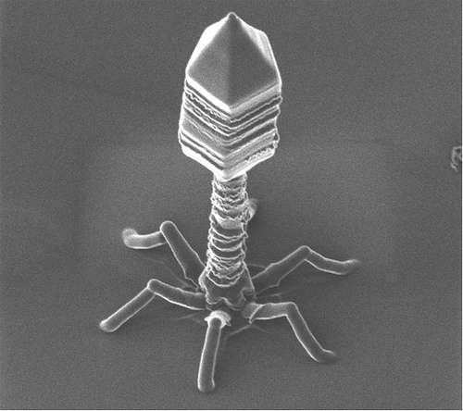
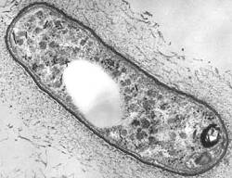

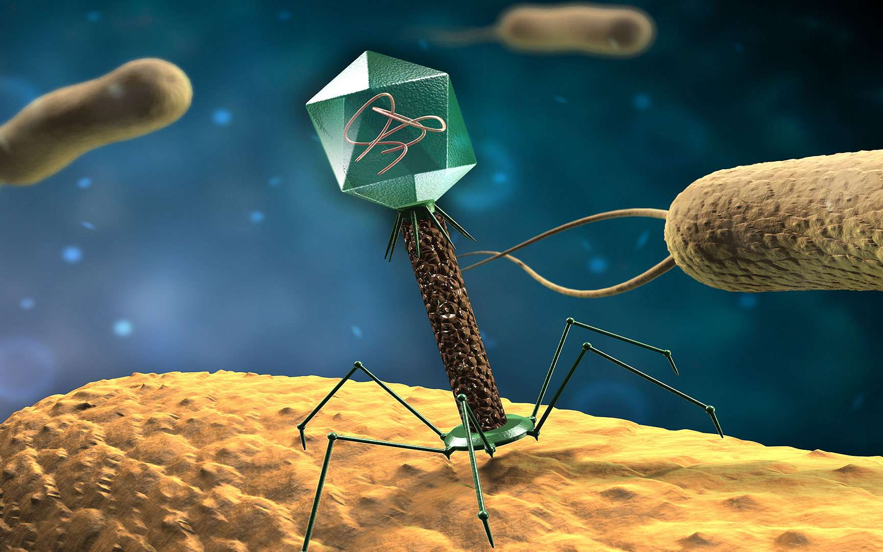

Bactériophage
Bactérie
Bactériophage infectant une bactérie

https://www.nirgal.net/life_nano.html
https://www.pinterest.fr/pin/136585801175705354/
http://docteurphage.com/la-phagotherapie/

